监 理 月 报
第（四十七）期
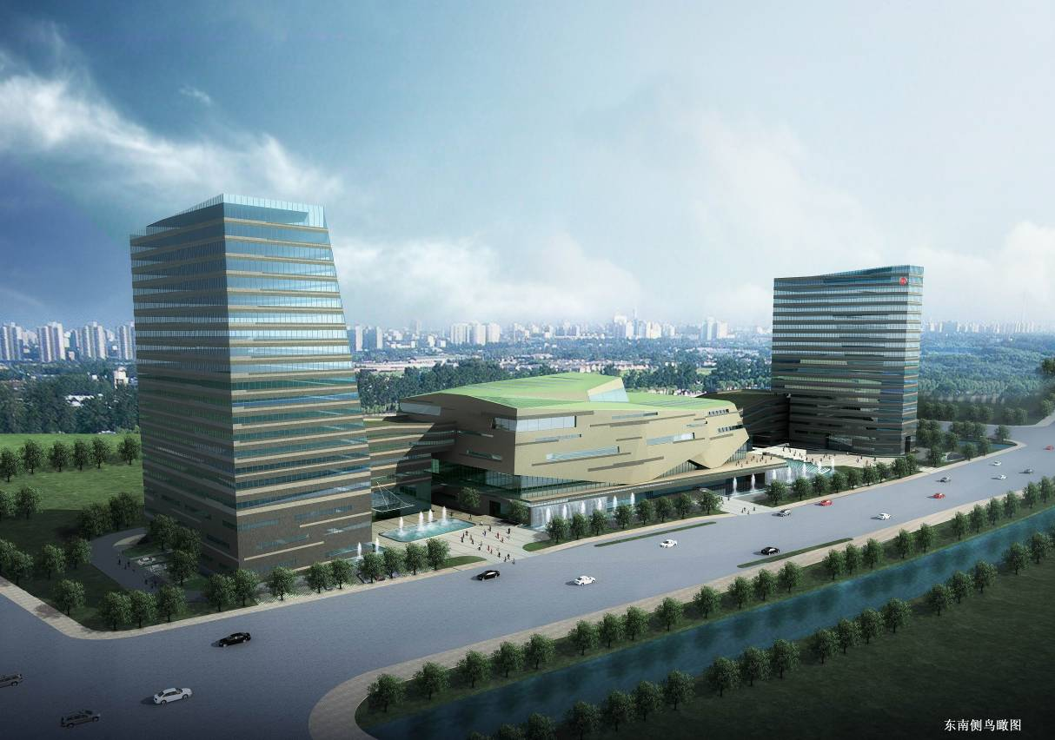
2017年 7月 26日～ 2017年 8月 25日

工程名称：杭州市职工文化中心
建设单位：杭州市职工文化中心(筹)
代建单位: 杭州信达投资咨询估价监理有限公司
设计单位：浙江大学建筑设计研究院有限公司
监理单位: 浙江工程建设监理公司
承包单位：浙江省建工集团有限责任公司

内容提要：

- 本月工程概况
- 本月工程形象进度
- 工程进度
- 工程质量
- 工程计量与工程款支付
- 合同其它事项的处理情况
- 安全文明施工
- 本月监理工作小结
- 工程照片

一、本月工程概况
1、工程签证情况表
例会纪要  专题会议 | 4份 | 内容简要 | 1、例会纪要4份(181、182、183、184)；  2、专题会议纪要/份(009)；
签 证  工程付款 | 4份 | 内容简要 | 1、工程款支付证书4份；
通知 指示 指令  向承包单位发出的 | 15份 | 内容简要 | - 监理通知单2份(119、120)；  - 工作联系单13份(172、173、174、175、176、177、178、179、180、181、182、183、184)；  - 施工现场安全检查整改单/份(005)；
各 种 报 告  承包单位提交的 | 39份 | 内容简要 | - 原材料报验15份；  - 工程款支付报审表4份；  - 隐检报验20份；
的各种报告  向建设单位提交 | 32份 | 内容简要 | - 工作联系单13份(172、173、174、175、176、177、178、179、180、181、182、183、184)；  - 监理月报1份(046)；  - 例会纪要4份(181、182、183、184)；  - 工程款支付证书4份；  - 监理通知单2份(119、120)；  6、 申华景观施工方案8份；
来文情况  建设单位 | 13份 | 内容简要 | - 设计变更单9份；  - 工作联系单4份；

2、天气：睛 14 天 阴 4 天 雨 5 天 多云 8 天
3、施工投入情况
土  建 | 人工 | 工种 | 木工 | 油漆工 |  | 泥工 |  | 石材干挂 | 绿化工 |  | 管理人员 | 其它人员 |  | 合计
土  建 | 人工 | 人数 | 30 | 35 |  | 35 |  | 15 | 20 |  | 43 | 150 |  | 328
土  建 | 主  要  进  场  材  料 | 名称 |  | 供货单位 |  |  |  |  |  |  | 数量 |  | 备注
土  建 | 主  要  进  场  材  料 | 砂浆 |  | 杭州正裕建材有限公司 |  |  |  |  |  |  | 380(T)
土  建 | 主  要  在  场  机  械 | 名称 |  | 规格型号 |  |  |  |  |  |  | 数量 |  | 备注
土  建 | 主  要  在  场  机  械 | 电焊机 |  | BX1-630/ZX7250S/BX1-500  -2/BX1-500 |  |  |  |  |  |  | 5(台) |  | 已进场
土  建 | 主  要  在  场  机  械 | 全站仪、经纬仪、水准仪 |  | ATS-120R/SDJ-02L  /AT0-32 |  |  |  |  |  |  | 3(台) |  | 已进场
土  建 | 主  要  在  场  机  械 | 双牵引液压调直切断机 |  |  |  |  |  |  |  |  | 1(台) |  | 已进场
 |  | 吊篮 |  | ZLP-630 |  |  |  |  |  |  | 1(台) |  | 已进场
安  装 | 人工 | 工种 | 管道工 |  | 焊工 |  | 电工 |  |  | 其它人员 | 管理人员 |  | 合计
安  装 | 人工 | 人数 | 60 |  | 10 |  | 30 |  |  | 35 | 21 |  | 156
安  装 | 主要  进场  材料 | 名称 |  | 供货单位 / 规格 |  |  |  |  |  |  | 数量 |  | 备注
安  装 | 主要  进场  材料 | 应急单管荧光灯 |  | 中山市左向照明有限公司 |  |  |  |  |  |  | 380(套)
安  装 | 主要  进场  材料 | 呼唤按钮 |  | 杭州弘业人防设备有限公司 |  |  |  |  |  |  | 5(只)
安  装 |  | 通风方式信号灯 |  | 杭州弘业人防设备有限公司 |  |  |  |  |  |  | 31只)
安  装 |  | 电线电缆 |  | 浙江中策电缆有限公司 |  |  |  |  |  |  | 25900(米)
安  装 |  | 光缆 |  | 浙江一舟电子科技股份有限公司 |  |  |  |  |  |  | 23100(米)
安  装 | 主  要  在  场  机  械 | 名称 |  | 规格型号 |  |  |  |  |  |  | 数量（台） |  | 备注
安  装 | 主  要  在  场  机  械 | 交流弧焊机 |  | ZX7-200、BX1-400、BX3-500-3 |  |  |  |  |  |  | 4（台） |  | 已进场
安  装 | 主  要  在  场  机  械 | 电动套丝机 |  | ZT-100A |  |  |  |  |  |  | 1（台） |  | 已进场
安  装 | 主  要  在  场  机  械 | 切割机 |  | J3G-400、T1845 |  |  |  |  |  |  | 3（台） |  | 已进场
安  装 | 主  要  在  场  机  械 | 台钻 |  | ZQ4119 |  |  |  |  |  |  | 1（台） |  | 已进场
 |  | 风管生产三线 |  | SBAL-111-1250 |  |  |  |  |  |  | 1（台） |  | 已进场
 |  | 气动共板折边机 |  | YC-1380LTQ |  |  |  |  |  |  | 1（台） |  | 已进场
 |  | 合缝机 |  | F300 |  |  |  |  |  |  | 1（台） |  | 已进场
二、本月工程形象进度
土建：维权楼：各层防火门油漆完成，楼梯木扶手油漆完成30%；剩余机房装修完成95%；裙楼屋面广场砖完成45%，楼梯间涂料完成。
文体中心：屋面广场砖铺设完成95%，非精装修区域涂料一层腻子完成70%，防火门第一遍油漆完成，机房装修、楼梯间涂料完成。
幕墙：文体中心东面二层格栅完成95%，西面吊顶完成50%，各楼雨棚收口、屋面扫尾、服务楼西面汽车坡道、南面自行车坡道收口、文体中心顶层增加雨棚玻璃安装完成。
精装修：维权楼： 吊顶灯具完成80%，吊顶透光膜完成60%，开关面板安装完成95%，办公室地面木地板铺贴、踢脚线安装完成，办公室成品柜子安装完成80%，过道墙面防火板、木饰面安装完成80%，过道墙面不锈钢收边条、踢脚线完成70%，普通门、防火门安装完成90%，卫生间镜子、蹲便器、小便器安装完成，卫生间新风安装完成80%，卫生间隔断完成，卫生间坐便器未安装，茶水间柜子安装完成60%。12层、2层栏杆完成40%，2、3层厨房设备未安装，1层大堂墙面人造石完成80%。
文体中心： 1、中厅部位吊顶蜂窝铝板及防火卷帘门边收头完成75%， GRG完成90%，墙面、地面石材结晶完成50%，栏杆、人造石完成40%；
2、过道墙面氟碳漆未施工，地面石材结晶完成50%，吊顶灯具完成；
3、剧院墙面穿孔铝板、成品木饰面、踢脚线完成，地面地毯完成40%，座椅安装未开始，配套房间完成60%；
4、二层展厅吊顶格栅安装完成，吊顶灯具安装完成60%，墙面墙布硬包安装完成60%，成品活动隔断材料已到场，未安装，地面石材结晶完成50%；
5、羽毛球馆面陶土面复合铝板、铝板、踢脚线完成20%，地面运动地板完成，羽毛球馆配套房间及卫生间完成70%；
6、篮球馆墙面塑胶板完成50%，地面运动地板完成70%，篮球馆馆配套房间及卫生间完成50%；
7、游泳馆游泳馆配套淋浴房配套成品柜、凳子未开始，泳馆服务台人造石完成，救生员玻璃隔墙施工未开始，灯具安装完成；
8、舞蹈厅、排练厅、乒乓球馆吊顶铝挂片未开始（变更后未开始），墙面防火板、墙面人造石、镜子安装完成70%，地面专业地板、地胶板完成40%，开关、插座面板、灯具未开始。
9、其他门、门套、锁、防火门相关五金完成40%，挡烟垂壁玻璃安装未开始。
景观绿化：南广场、北广场施工完成，水景、层叠式花坛完成90%，灯具安装完成80%。
舞 台：舞台灯光完成70%，舞台音响完成40%，舞台地板基本完成，剧院配套房设备安装完成20%。
安 装：文体中心：强、弱电井内线缆敷设，强、弱电井内接地扁铁安装；消防烟感、广播、手报、声光完成；室内空调风口安装完成50%。
维权楼：强、弱电井内线缆敷设，强、弱电井内接地扁铁安装；消防烟感、广播、手报、声光完成；室内空调风口安装完成90%；消防广播调试完成。
服务楼：消防烟感、广播、手报、声光完成。
地下室：配电箱柜、电缆线制作安装80%；桥架盖板安装70%；桥架接地焊接完成；消防烟感、广播安装完成。
智能化：服务楼总线敷设完成80%；文体中心弱电井机柜就位和配线架理线工作完成70%；维权楼空调机房BA设备安装工作完成70%；维权楼信息面板安装工作完成；文体中心1~3层信息模块的安装完成70%：地下一层线缆敷设完成90%。
三、工程进度
1、总包土建：1）地下室：地坪漆、地下室机房装修需加快；
2）屋面：维权楼、配套楼、文体中心的仿石涂料、水沟盖板、通风百叶需加快进度。
3）各楼楼梯扶手油漆、防火门第二遍油漆，地下二层剩余涂料、地下室防火门油漆需加快进度。
2、总包安装 ： 1、各楼层强弱电井接地进度滞后。
2、文体中心空调风口安装进度滞后。
3、各机房设备接线、调试进度滞后。
4、消防调试进度滞后。
2、幕墙：文体中心西面吊顶完成50%，需加强协调，尽快完成施工。
3、精装修：
维权楼： 11-16层办公室、会议室地面地毯；过道标示标牌未做；12层吊顶格栅未安装；卫生间坐便器未完成；二、三层厨房、餐厅、包厢：包厢墙布 活动门板安装、厨房设备安装；茶水间吊柜、操作柜等安装需加快；各层坐便器安装未完成；需加快进度
文体中心：过道墙面氟碳漆；剧院：吊顶灯具安装、座椅安装；2层展厅：成品活动隔断；游泳馆：配套淋浴房配套成品柜、凳子；蹈厅、排练厅、乒乓球馆：吊顶铝挂片，开关、插座面板、墙面防火板、墙面人造石、镜子，需加快施工进度。
4、舞台：舞台灯光、舞台音响、剧院配套房设备安装需加快进度。
四、工程质量情况
(一)本月质量情况分析
1、本月进场的幕墙材料（陶板、玻璃），精装修材料（龙骨、石膏板、涂料、饰面板，吊顶铝板，木地板，地胶板，人造石，安装的矿物绝缘电缆、给排水不锈钢管，总包的机房龙骨，吸音棉，饰面板，涂料，油漆，园林绿化单位的石材、苗木等材料全部合格或正在检测中；
2、石膏板、陶板、地面砂浆、胶合板、楼梯花岗岩、干挂石材、室外管线的波纹管、水泥砖等现场取样送检，全部合格。
3、各楼精装修墙面饰面板安装，人造石安装，开关面板、灯具、灯光膜安装，成品柜子安装，卫生间隔断、新风安装等施工基本正常。
4、对幕墙陶板安装平整度、缝宽等表观质量不符合要求的问题已要求施工单位整改。
5、严格要求幕墙钢架焊接、铝板安装、陶板、玻璃安装按照规范和设计施工，督促施工单位对不符合要求的已进行整改。
7、加强总包市政雨污水管安装及园林绿化单位土方、苗木栽植、道路塘渣铺设等施工、水稳层施工，广场石材铺设施工的检查，使之符合要求。
(二)本月采取的质量措施及效果
- 对施工原始资料加强复核，质量保证文件齐全有效，对进场材料规格、型号，质量证明文件进行检查。
- 对进场的石膏板、墙面石材、混凝土试块、水泥、瓷砖、花岗石材、电线，抹灰砂浆、混凝土、安装管线、细木工板、多层胶合板等进场的材料加强复核，督促材料及时报验。
- 对现场消防及各安装设备的调试工作进行监督、检查。对达不到设计要求的设备系统，要求施工单位进行排查、整改，并对其进行复查。
- 对幕墙下料尺寸加强检查、复核，对幕墙收尾施工、陶板平整度等表观质量等方面加强检查，发现问题及时要求施工单位进行整改。
- 对精装修墙面饰面板安装，吊顶铝板安装，地面强化地板、实木地板，运动地板、地脚板安装，人造石施工，卫生间镜子、隔断安装等施工质量进行检查，发现不符合图纸及规范要求的及时要求其进行整改。
- 加强对总包机房装修，室外雨污水管施工质量控制，包括材料复试、隐蔽验收等。
- 对园林绿化土方平整、硬质基础、硬质铺装、广场砖铺设，苗木种植加强检查，使施工质量满足要求。
- 督促各施工单位做好成品保护工作。
五、工程计量与工程款支付
1、工程量（款）审核情况
本月审核工程款4份
2、工程款审批情况及月支付情况
工程量审核情况表
序号 | 申请单位 | 内 容 |  | 送审金额 （单位：万元） | 审核后金额 （单位：万元） | 核减金额 （单位：万元） | 备注
1 | 建工 集团 | 进度款 | 本期 | / | / | /
1 | 建工 集团 | 进度款 | 累计 | 39671.9793 | 28692.8636 | /
2 | 智能化 | 进度款 | 本期 | 467.2038 | 155.2591 | /
2 | 智能化 | 进度款 | 累计 | 877.251617 | 520.075571 | /
3 | 舞台  设备 | 进度款 | 本期 | / | / | /
3 | 舞台  设备 | 进度款 | 累计 | 1026.37066 | 1021.16206 | /
4 | 冷水  机组 | 进度款 | 本期 | / | / | /
4 | 冷水  机组 | 进度款 | 累计 | 1154.86 | 1154.86 | /
5 | 幕墙 | 进度款 | 本期 | 652.3445 | 583.8854 | /
5 | 幕墙 | 进度款 | 累计 | 4696.7251 | 3813.9410 | /
6 | 特富  锅炉 | 进度款 | 本期 | / | / | /
6 | 特富  锅炉 | 进度款 | 累计 | 194.74 | 194.74 | /
7 | 日立  电梯 | 进度款 | 本期 | / | / | /
7 | 日立  电梯 | 进度款 | 累计 | 1339.115 | 1327.5745 | /
8 | 中元  照明 | 进度款 | 本期 | / | / | /
8 | 中元  照明 | 进度款 | 累计 | 356.33868 | 342.38988 | /
9 | 本至  环境 | 进度款 | 本期 | / | / | /
9 | 本至  环境 | 进度款 | 累计 | 302.066635 | 302.066635 | /
10 | VRV  空调 | 进度款 | 本期 | / | / | /
10 | VRV  空调 | 进度款 | 累计 | 156.303325 | 156.303325 | /
11 | 杭州  西子 | 进度款 | 本期 | / | / | /
11 | 杭州  西子 | 进度款 | 累计 | 487.6984 | 487.6984 | /
12 | 浙江  三建 | 进度款 | 本期 | 956.0443 | 679.8158 | /
12 | 浙江  三建 | 进度款 | 累计 | 6235.12384 | 4120.08514 | /
13 | 北晨  燃气 | 进度款 | 本期 | / | / | /
13 | 北晨  燃气 | 进度款 | 累计 | 7.93625 | 7.93625 | /
14 | 高低配 | 进度款 | 本期 | / | / | /
14 | 高低配 | 进度款 | 累计 | 653.7737 | 653.7737 | /
15 | 申华  景观 | 进度款 | 本期 | 226.8258 | 216.0966 | /
15 | 申华  景观 | 进度款 | 累计 | 503.919318 | 481.596618 | /
3、工程款支付情况分析
符合合同要求。
六、合同其它事项的处理情况
1、工程变更
结构-055、建筑-031、建筑-036、建筑-037、电气-026、电气-027、给排水-013、MQ-029、装饰-15
2、工程延期
/
3、费用索赔
/
七、安全管理及文明施工
八月份施工单位在安全、文明施工方面做了以下工作及存在的问题督促施工单位进行整改：
1、各单位需加强高空作业需管理，总包及精装移动操作架、幕墙单位室外打胶等高空作业需加强安全管理（有未使用安全绳的情况）；各单位的临时用电也要加强管理，配电箱按要求时间进行检查，及时填写检查记录；现场垃圾清理有了一定的改善，但各单位的材料堆放要加强管理、配合，减少材料堆放问题相互影响的施工进度。
2、精装修文体中心石材打磨后的粉尘较多，需清理；幕墙施工落手清差，需加强检查； 3、文体中心三层精装修单位配电箱需整修；总包多数二级配电箱需加强检查并做好巡查记录。
4、要求各单位加强成品保护工作。
八、本月监理工作小结
1、对本月进度、质量、工程款支付等方面情况的综合评价
1) 本月的总体质量合格。在室外景观施工、各楼精装修施工、地下室涂料、幕墙收尾施工、舞台区域施工、园林绿化施工、安装工程的各项施工中，施工安全、质量均在可控范围内，但各施工单位在施工中自检方面还要加强，需严格按设计、规范要求施工，确保施工安全、质量。
2) 总包单位要加强对以精装修为主的各分包单位的协调、配合工作，总包、精装修、幕墙等单位需落实好材料进场时间，确保材料供应满足现场施工需求，同时要充分考虑天气因素影响，确保各单位的施工能够顺利进行并满足进度要求。
3）工程款支付正常。
2、本月监理工作情况
2.1 本月监理工作
1、审查施工单位提交的各种进场材料质保书，并组织进场材料的验收工作；
2、审查施工单位提交的各类报审表及施工、整改方案；
3、检查工程施工进度、质量及安全文明施工情况，并及时向施工单位指出存在的问题并督促其整改，提出监理项目部的处理意见。
4、督促总包单位加强对分包的管理，督促各参建单位及时上报质量证明文件以及复试报告。
5、督促总包、精装修及其他各分包单位做好现场安全文明工作，做好各楼层的落手清工作，做好现场防尘、垃圾外运工作。
6、加强安装施工管控，督促施工单位做好自检工作，尤其是对材料的规格型号需仔细核对，同时对相应的质保资料进行检查，确保完整、有效。
7、督促施工单位要做好已安装管线（水管、空调管、线管等）及进场已安装设备的成品保护工作。
8、现场进度滞后较多，督促各单位、特别是各安装单位增加现场施工人员的数量，加快调试及剩余工程的施工进度，并要求各施工单位加强工程前后的交接工作。
9、对总包屋面广场砖施工、机房装修施工加强检查，落实好报验程序。
10、对幕墙收头施工、吊顶格栅安装加强检查，对发现的平整度等表观问题及时要求施工单位整改。
11、督促各施工单位做好材料堆放，包装材料的落手清工作。
12、对精装修单位进场材料进行验收，见证取样复试，对检查现场吊顶龙骨及墙面石材干挂施工、饰面板安装质量加强检查，发现问题及时要求施工单位整改。
13、对景观绿化单位道路塘渣铺设、水稳层施工、侧石安装、景观水池硬质铺装施工，文体中心二层围廊石材铺装、大台阶石材铺装加强检查，使施工质量满足要求。
14、督促各施工单位做好自身及其他单位的成品保护工作。
2.2下月重点
- 对精装修单位进场的饰面板、龙骨、地面砖、地板、石材、石膏板、饰面板等材料质量加强检查，对进场的材料严格进行检查、复试；对吊顶龙骨，墙面石材安装，地面砖铺贴、剧场、篮球馆等墙面、地面等施工过程中的质量监理加大力度，特别是要检查节点施工质量是否符合设计图纸及规范要求。
- 对幕墙单位收尾施工质量加强控制，并督促加强表观质量的检查，发现问题督促及时整改。
3、对总包地下室涂料、防火门油漆、屋面仿石涂料施工、楼梯扶手栏杆油漆施工及收尾施工质量加强检查，落实好报验程序。
4、做好对分包单位的协调和管理工作，督促总包加强对分包单位的协调管理工作。
5、加强安装工程检查工作，督促按图施工，要求施工单位进度要与土建相配合，对照建筑、结构、安装图进行综合验收，避免后期的返工。
6、加强对总包安全、文明施工的检查力度，督促总包及各分包单位对检查问题落实整改，特别施工场区内的扬尘控制、裸土覆盖、高空作业方面加强检查与惩罚力度，并重视精装修单位楼层间卫生、消防、临时用电方面的管理，防微杜渐，避免出现安全事故。
7、督促各施工单位严格落实确定好的施工计划施工，并做好进度跟踪管理工作。
8、对景观绿化市政道路施工、灯具安装施工加强检查，施工过程中落实好验收程序，确保施工质量满足要求。
9、加强各单位的收尾工作施工，加强资料验收检查、签收。
九、照片
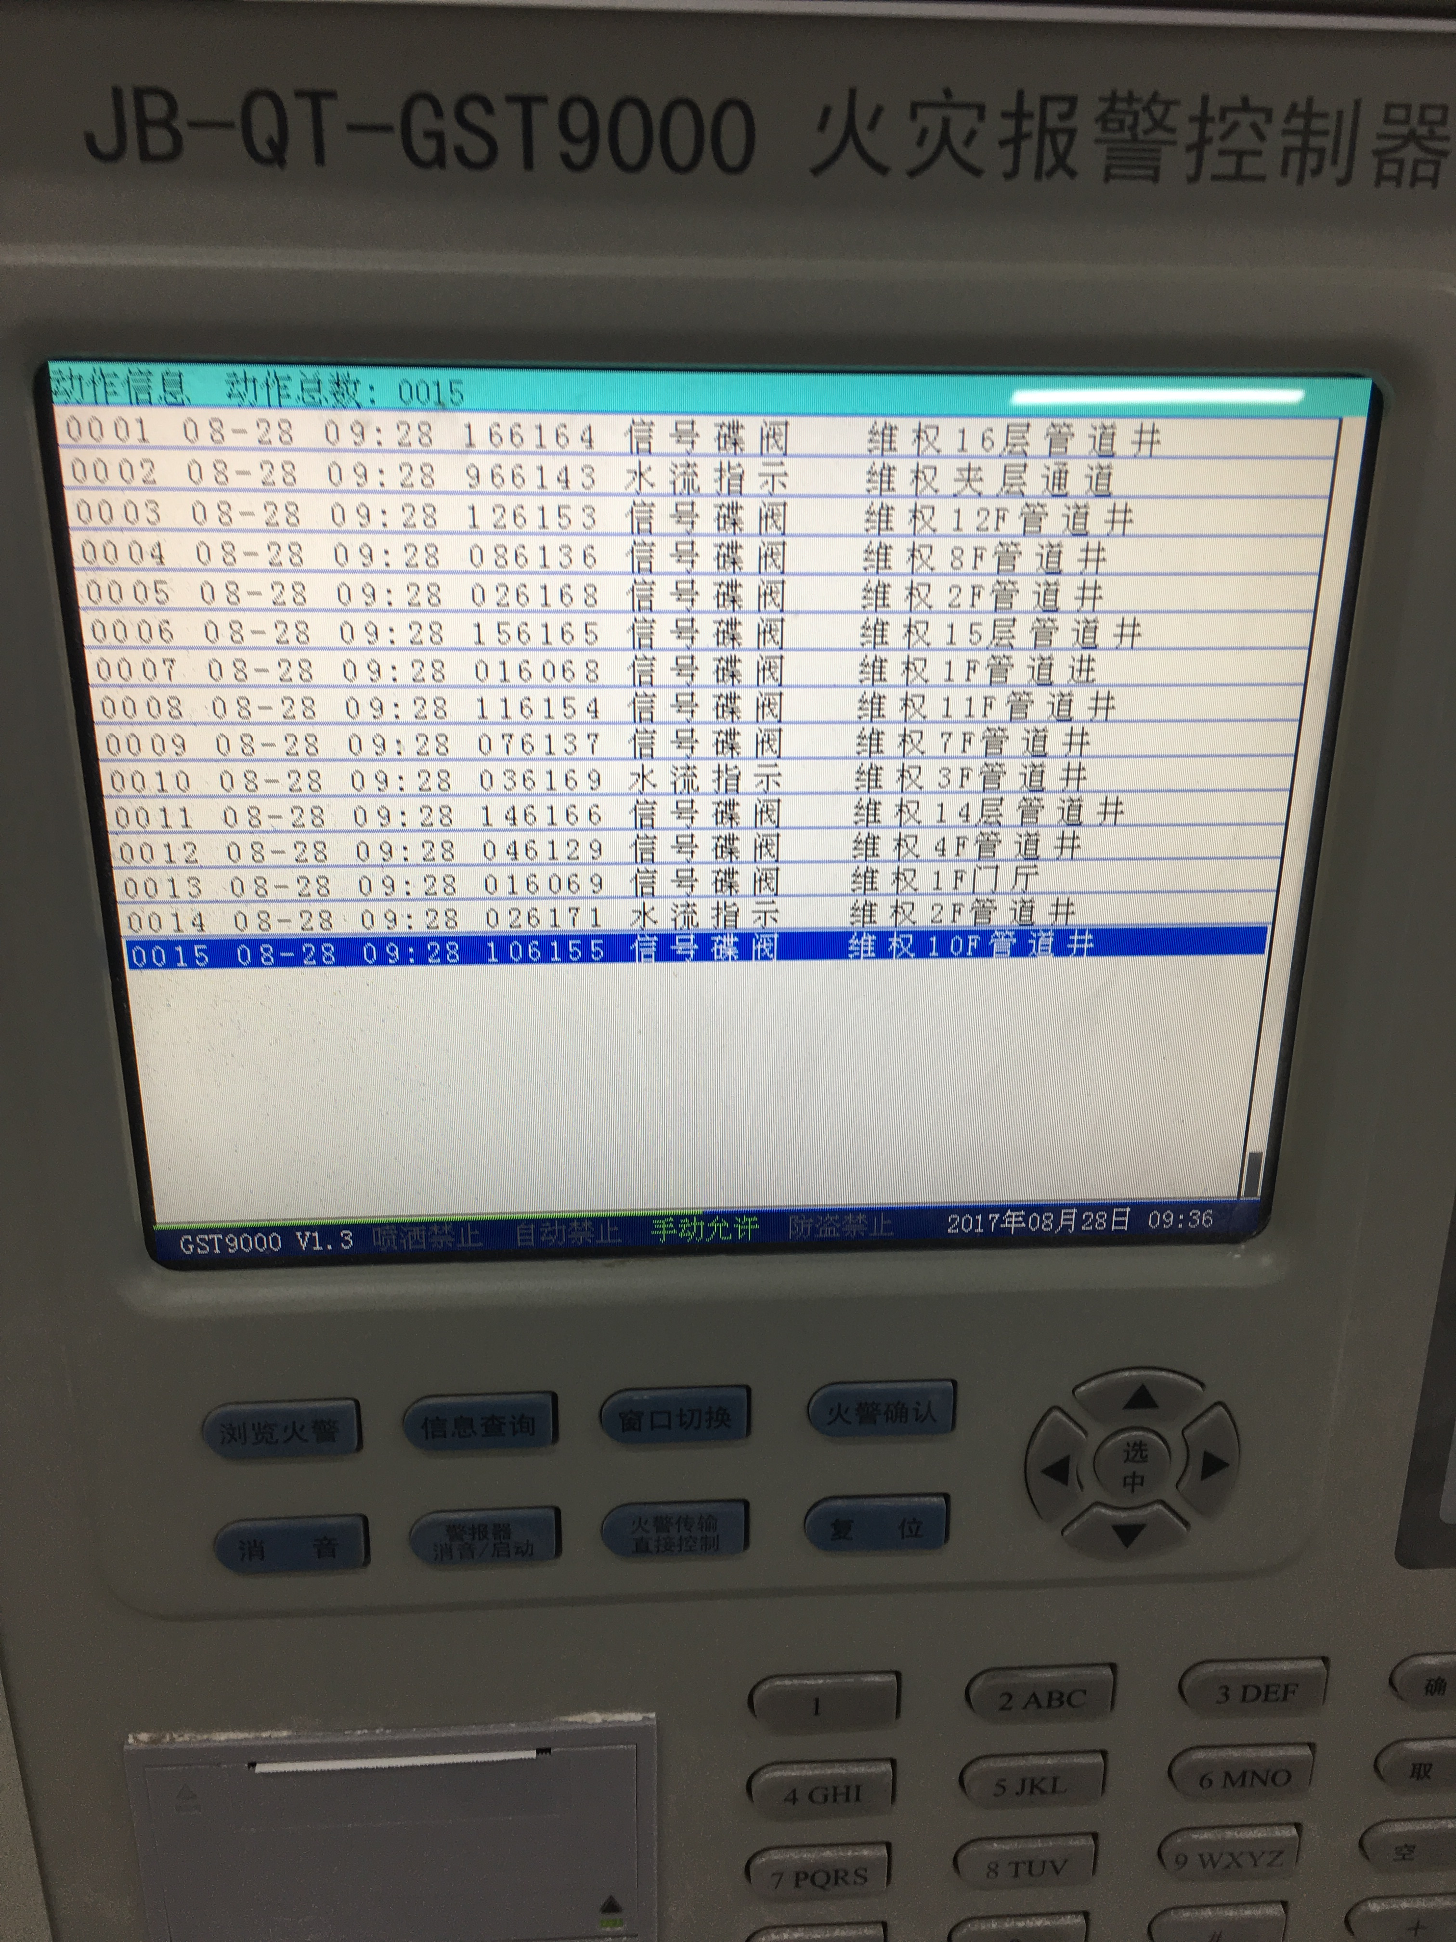
消控中心控制点位测试

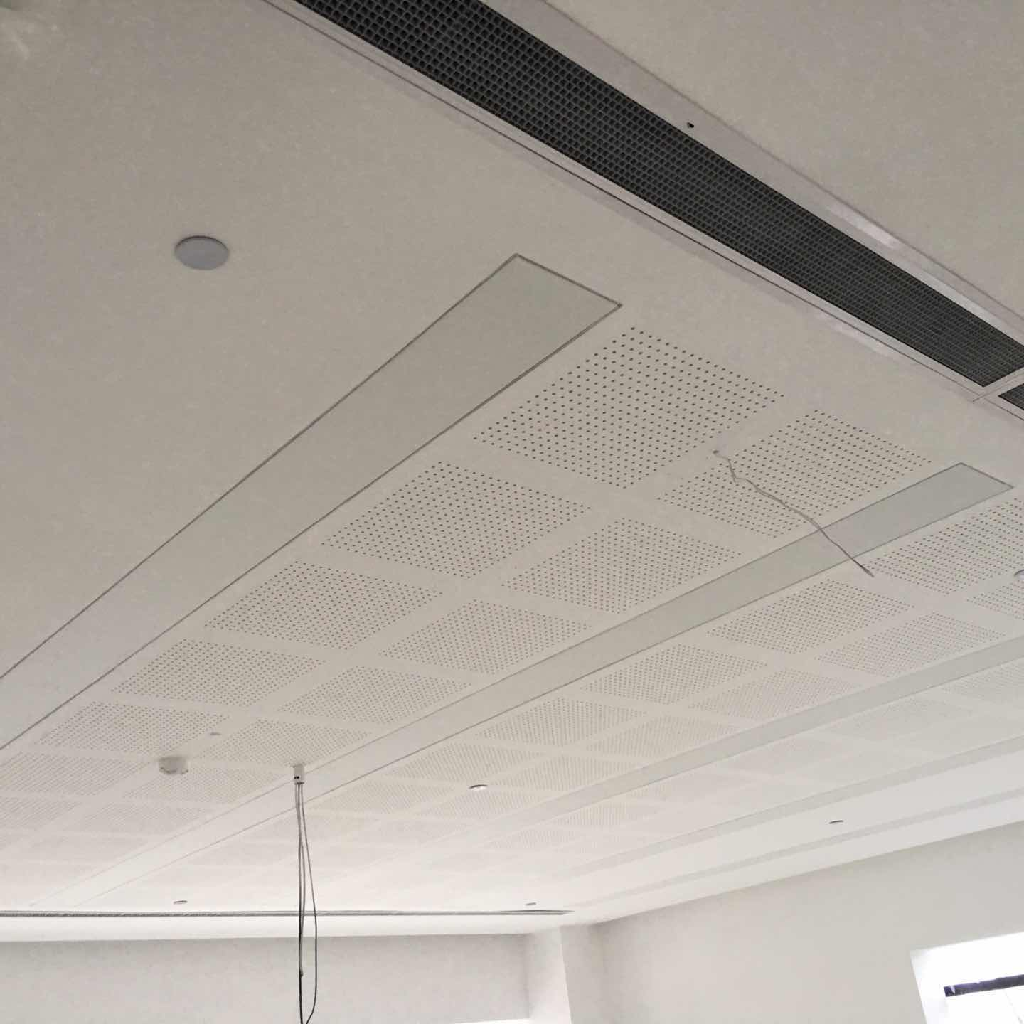
维权楼吊顶

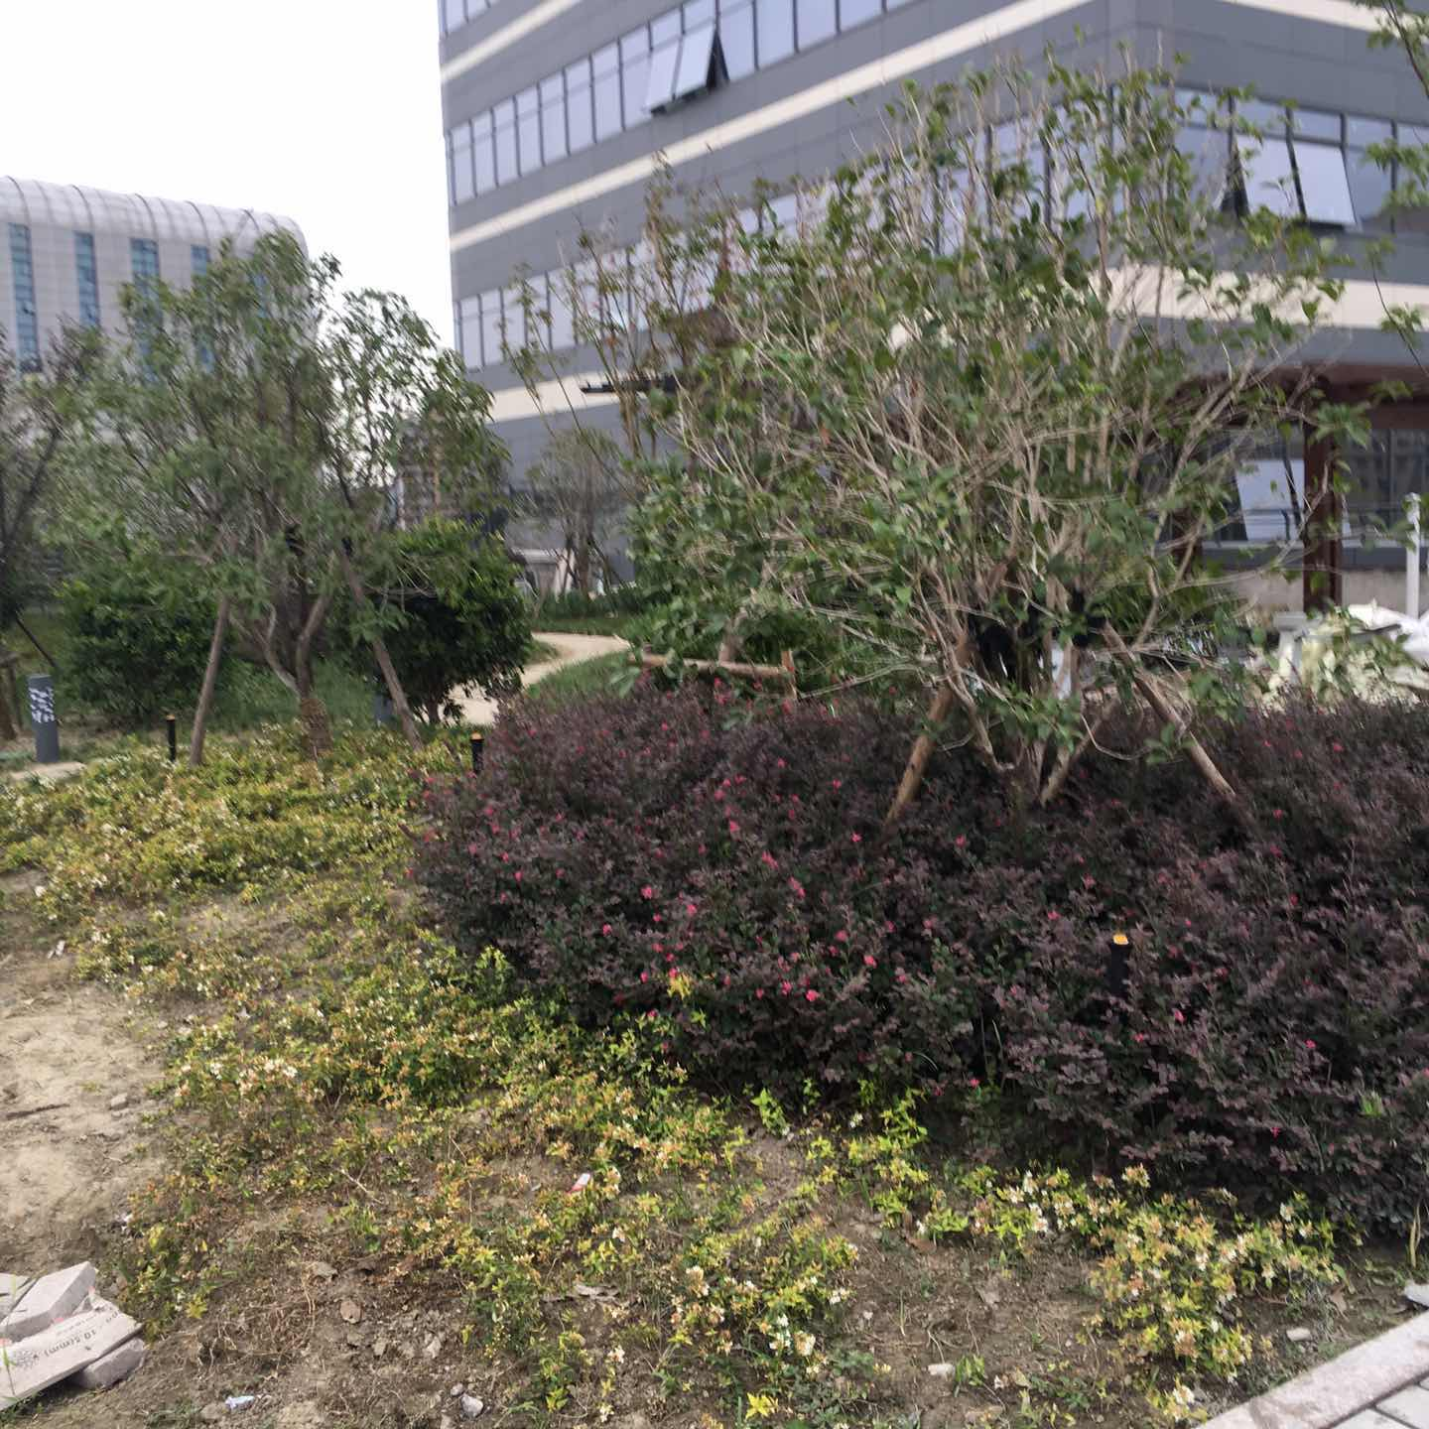
景观屋面绿化

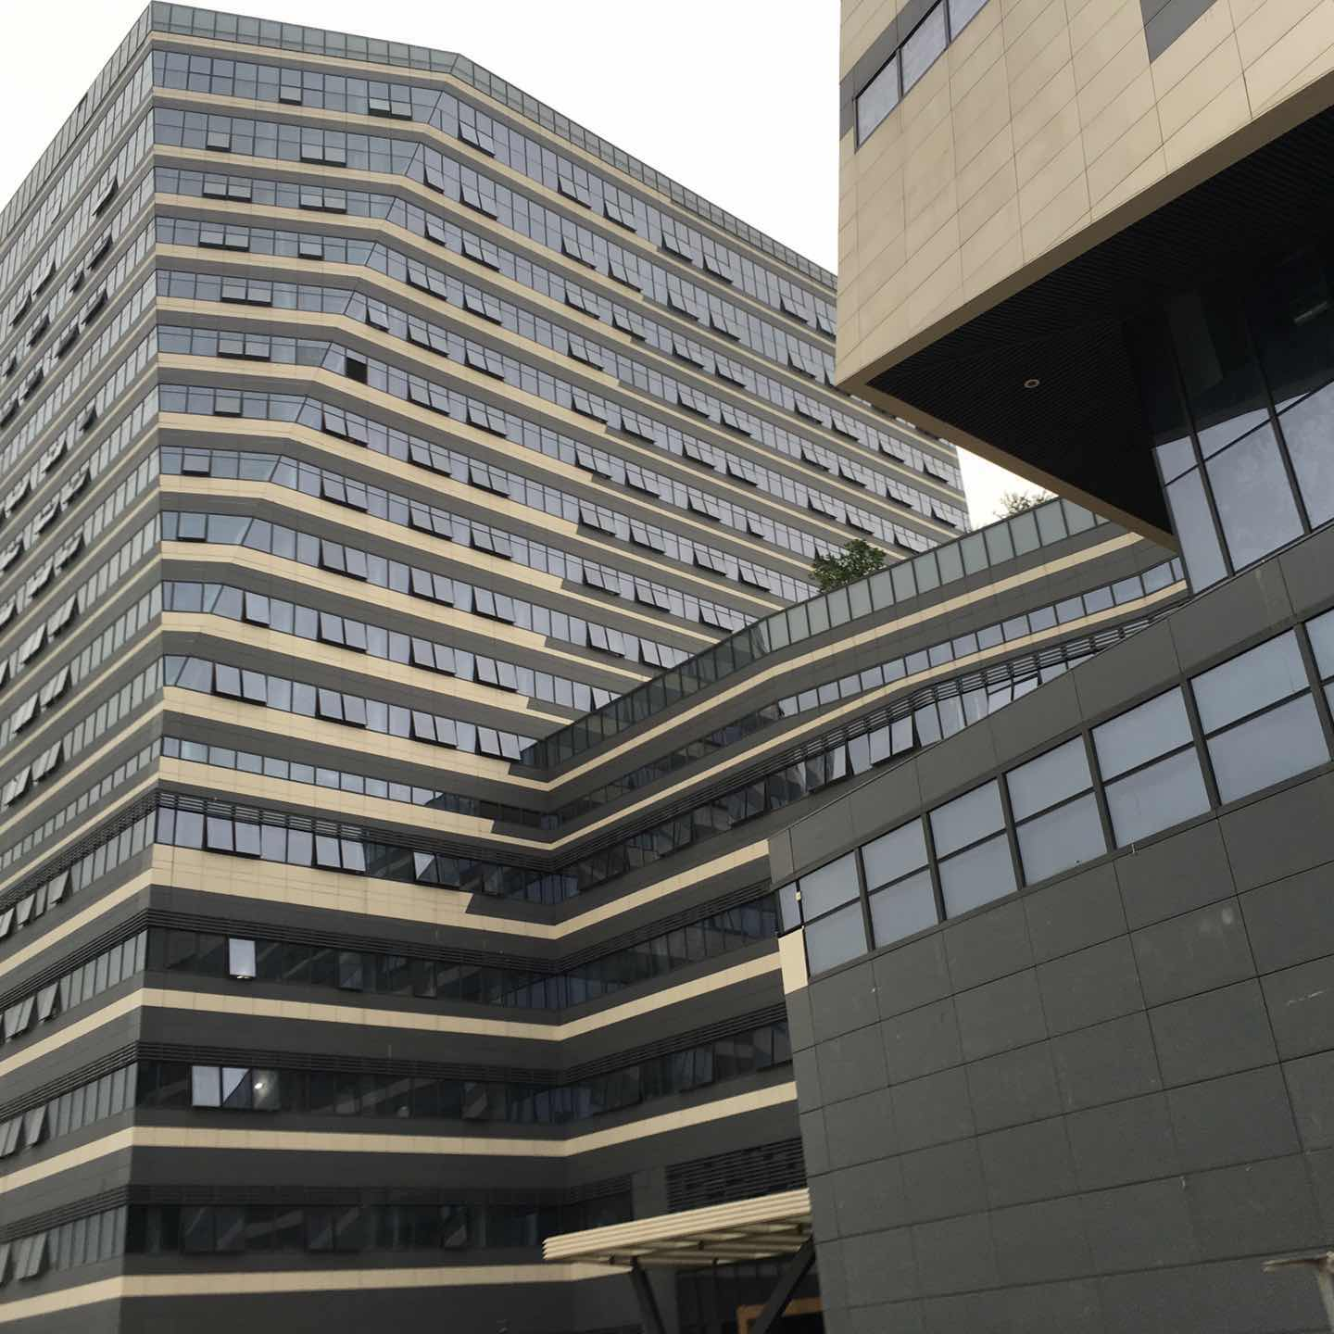
幕墙外立面

编制:
审核:
浙江工程建设监理公司
杭州市职工文化中心项目监理部
2017年8月28日

